蟠桃國小三年級英語平時考試卷1 三年 班 座號： 姓名：

一、聽力測驗：50%(每小題2分)

1. Listen and Number 仔細聽，依序將聽到的字母編號。
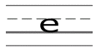  ( ) | 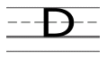  ( )
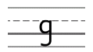  ( ) | 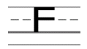  ( )
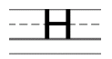  ( ) | 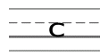  ( )

2. Listen and Mark 仔細聽，若句子與圖片相符打○，不符合打╳。
          (1)  ( ) | (2)  ( ) | (3)  ( )
(4)  ( ) | (5)  ( )

3. Listen and Write 仔細聽，寫出字首小寫字母。
(1)
gg

(2)
at

(3)
an

(4)
ame

(5)
ag

4. Listen and Check 仔細聽，勾選出正確的單字。
(1) (2) (3)
how great fine
hello good thank

(4) (5)
you okay
okay great

5. Listen and Check 仔細聽，勾選出句子代表的圖片。


(1)

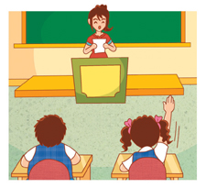
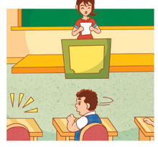
(2)

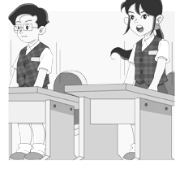
(3)

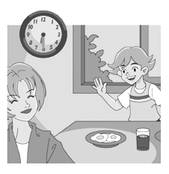
(4)

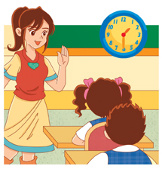

(5)

二、依照字母順序寫出缺空處的字母：10%(每題2分)
1. 2.
e
J
l
F
H

3. 4.
B
C
a
c

5.
C
D

三、看圖寫出正確的字母大小寫：10% (每題2分)

1.


2.

3.

4.

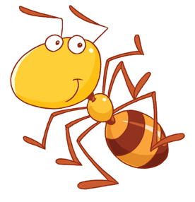
5.

四、將正確的圖片打勾：10% (每題2分)
1. A: How are you?
B: I’m great, thank you.



2. A: Amy!

B: Here.

3. A: What’s your name?
B: My name is Allen.


4. Listen.

5. A: Ken!
B: Not here.

五、重組句子：10% (每題2分)
1. name?/ What’s/ your

2. OK,/ you./ I’m/ thank

3. you?/ how/ Rita,/ are

4. Ken./ Hi,/ I’m

5. name/ My/ Allen./ is

六、配合題：10% (每題2分)
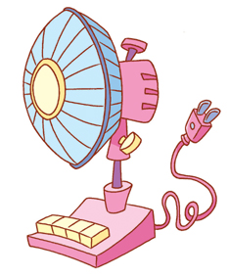
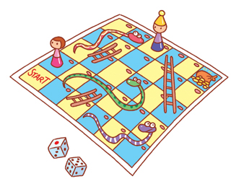
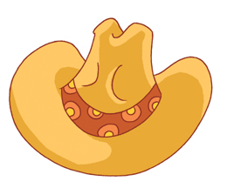

(1)
hat
game
fan
ant
egg

(2)

(3)

(4)

(5)

